SOFTWARE PARA CORRECCIÓN DE FACTOR DE POTENCIA

Brayan Saldarriaga 161003640, Cesar Galindo 161003313, Jorge garay 161003417

**Resumen**

El campo de la ingeniería y la electrónica es muy grande y el avance tecnológico aumenta cada día más, por esta razón se deben crear nuevas herramientas y aprovechar las que ya existen, como por ejemplo los programas que permitan realizar cálculos extensos ahorrando tiempo y trabajo. En este documento se busca repasar los conceptos teóricos que se deben tener en cuenta para corregir el factor de potencia de una maquina o red trifásica y explicar los pasos que se han seguido en la creación de un software que permita realizar todos los cálculos ingresando los datos básicos de las maquinas eléctricas a trabajar. Ésta práctica ha sido realizada en el software libre Python, el cual ha facilitado el desarrollo del programa permitiendo la creación de matrices tridimensionales y una interfaz gráfica.

**Palabras clave: corrección factor de potencia, máquinas eléctricas, Python.**

1. INTRODUCCIÓN

Los equipos que se pueden ver como máquinas eléctricas son consumidores inductivos. Al formar un campo magnético estos toman potencia reactiva de la red de alimentación, es decir que para los generadores de energía eléctrica es una carga que aumenta cuanto más grande es y cuanto mayor es el desfase. Por esta razón se le exige a los consumidores mantener un factor de potencia cercano a 1. Las inductancias se compensan con la conexión en paralelo de capacitores, conocida como corrección de factor de potencia; ésta se puede realizar de tres maneras: compensación individual, compensación grupal y compensación central, en donde la potencia reactiva inductiva de varios consumidores de diferentes potencias y diferentes tiempos de trabajo es compensada por medio de un banco de capacitores. Una regulación automática compensa según las exigencias del momento. La compensación del factor de potencia trae como beneficios: Eliminación del cargo por factor de potencia, bonificación por parte de la empresa suministradora y disminución de la caída de tensión de cables. En ésta práctica se realiza un software que permite saber el valor de los capacitores necesarios para realizar la compensación mencionada.

1. MARCO TEÓRICO

**CORRIENTE ELECTRICA**

La corriente es la razón de cambio temporal de la carga que pasa por un punto dado. La carga es la propiedad intrínseca de la materia responsable de los fenómenos eléctricos. La cantidad de carga q puede expresarse en términos de la carga de un electrón, que es – 1,602x10-19 coulomb, Por tanto, -1 coulomb es la carga de 6.24x1018 electrones. La corriente cruza cierta área y se define como la carga eléctrica que cruza el área por unidad de tiempo. Así, q se define como la carga expresada en Coulombs (C).

Entonces la corriente puede expresarse como

$$i= \frac{dq}{dt} (1)$$

La unidad de corriente es el ampere (A); un ampere es 1 coulomb por segundo.

**VOLTAJE**

El voltaje a través de un elemento es el trabajo necesario (energía necesaria) para mover una carga eléctrica unitaria y positiva desde la terminal – hasta la terminal +. La unidad de voltaje es el volt, V.

Ahora puede escribirse la ecuación del voltaje a través del elemento como

|  |  |
| --- | --- |
| $$v= \frac{dw}{dq}$$ | (2) |

Donde v es el voltaje, w la energía (o trabajo) y q la carga. Una carga de I coulomb entrega una energía de 1 joule al atravesar un voltaje de 1 volt.

La energía es la capacidad para realizar trabajo.

**POTENCIA Y ENERGÍA**

La potencia y la energía que se entregan a un elemento son de gran importancia. Por ejemplo, el rendimiento útil o luminosidad de un foco eléctrico puede expresarse en términos de potencia. Se sabe que un foco de 300 watts proporciona más luz que uno de 100 watts.

La potencia es la cantidad de energía entregada o absorbida en cierto tiempo.

De aquí se obtiene la ecuación

|  |  |
| --- | --- |
| $$P=\frac{dw}{dt}$$ | (3) |

donde p es la potencia en watts, w la energía en Joules y t el tiempo en segundos. La potencia asociada con el flujo de corriente a través de un elemento es

|  |  |
| --- | --- |
| $$P=\frac{dw}{dt}=\frac{dw}{dq}*\frac{dq}{dl}=V*i$$ | (4) |

De la ecuación se ve que la potencia es simplemente el producto del voltaje a través de un elemento por la corriente que fluye por el elemento. Las unidades de potencia son los watts. [1]

**POTENCIA ELÉCTRICA**

La potencia eléctrica es la relación de transferencia de energía por unidad de tiempo; es decir, la cantidad de energía entregada o absorbida por un elemento en un tiempo determinado.

La potencia eléctrica determina la velocidad a la cual se consume o se suministra energía en los circuitos eléctricos y electrónicos. La unidad para potencia es el watt (W) que representa un suministro de energía de un joule por segundo (J/S)

 Cuando una corriente eléctrica fluye en un circuito, puede transferir energía al hacer un trabajo mecánico o termodinámico. Los dispositivos convierten la energía eléctrica de muchas maneras útiles, como calor, luz (lámpara incandescente), movimiento (motor eléctrico), sonido (altavoz) o procesos químicos. La electricidad se puede producir mecánica o químicamente por la generación de energía eléctrica, o también por la transformación de la luz en las células fotoeléctricas. Por último, se puede almacenar químicamente en baterías.

Existen diferentes tipos de potencia:

**POTENCIA EN AC**

Cuando se trata de corriente alterna (AC) el promedio de potencia eléctrica desarrollada por un dispositivo de dos terminales es una función de los valores eficaces o valores cuadráticos medios, de la diferencia de potencial entre los terminales y de la intensidad de corriente que pasa a través del dispositivo. [2]

**POTENCIA ACTIVA (P)**

Es la que se aprovecha como potencia útil. También se llama potencia media, real o verdadera y es debida a los dispositivos resistivos. Su unidad de medida es el vatio (W).

Se calcula como:

|  |  |
| --- | --- |
| $$P=U*I*\cos{φ}$$ | (5) |

Siendo $φ$ :

|  |  |
| --- | --- |
| $$φ=arctg\frac{X}{R}$$ | (6) |

Donde X es la reactancia y R es la resistencia de la carga conectada siendo la impedancia:

|  |  |
| --- | --- |
| $$Z=R+jX$$ | (7) |

También puede obtenerse como:

|  |  |
| --- | --- |
| $$P=R*I^{2}=\frac{U^{2}}{R}$$ | (8) |

**POTENCIA REACTIVA (Q)**

Es la potencia que necesitan las bobinas y los condensadores para generar campos magnéticos o eléctricos, pero que no se transforma en trabajo efectivo, sino que fluctúa por la red entre el generador y los receptores. Su unidad de medida es el voltamperio reactivo (VAR).

Se calcula como:

|  |  |
| --- | --- |
| $$Q=U*I*\sin{φ}$$ | (9) |

También puede obtenerse como:

|  |  |
| --- | --- |
| $$Q=X*I^{2}=\frac{U^{2}}{X}$$ | (10) |

La potencia reactiva es positiva si el receptor es inductivo y negativa si el receptor es capacitivo, coincidiendo en signo con la parte imaginaria de la impedancia.

**POTENCIA APARENTE(S).**

Es la potencia total consumida por la carga y es el producto de los valores eficaces de tensión e intensidad. Se obtiene como la suma vectorial de las potencias activa y reactiva y representa la ocupación total de las instalaciones debida a la conexión del receptor.  Su unidad de medida es el voltamperio (VA).

Se calcula como:

|  |  |
| --- | --- |
| $$S=U*I$$ | (11) |

Al ser la suma vectorial de P y Q, que son los catetos de un triángulo rectángulo en el que S es la hipotenusa, también puede calcularse como:

|  |  |
| --- | --- |
| $$S=\sqrt{P^{2}+Q^{2}}$$ | (12) |

Estas potencias se representan en el denominado triángulo de potencias que podemos ver en el siguiente gráfico. Para comprender mejor dicho triángulo es conveniente partir del triángulo de impedancias de un circuito pasivo en serie. Tomando como origen de fases la intensidad y multiplicando por la intensidad los tres lados del triángulo, obtenemos el triángulo de tensiones. Si volvemos a multiplicar los tres lados del triángulo de tensiones por la intensidad, obtenemos el triángulo de potencias. [3]

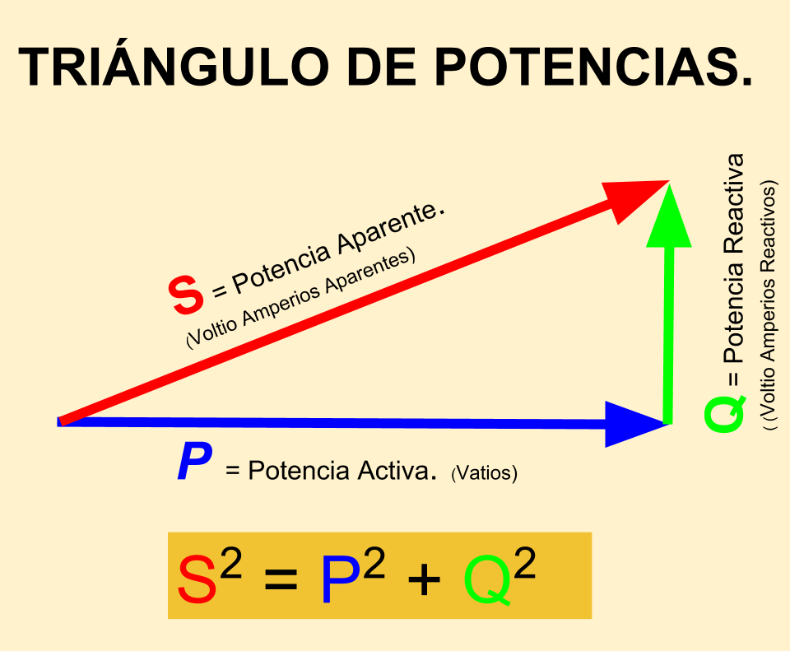

*Figura 1. Triangulo de potencias*

**FACTOR DE POTENCIA**

Se define el Factor de Potencia (FP) de un circuito de corriente alterna, como la relación entre las potencias activa y aparente. Si las corrientes y tensiones son perfectamente senoidales, FP y Cos(f) coinciden, siendo Cos(f) el coseno del ángulo que forman los fasores de corriente y tensión, el que es determinado por la impedancia equivalente del sistema eléctrico.

A partir de esto, se puede entender el FP como una medida de la capacidad de una carga de absorber potencia activa. Por esta razón, en cargas puramente resistivas, FP = 1; y en elementos inductivos y capacitivos ideales sin resistencia, FP = 0. Suele decirse que el FP está adelantado o atrasado, lo que tiene el siguiente significado:

**• FP adelantado:** la corriente se adelanta con respecto a la tensión, lo que implica carga capacitiva, siendo la potencia reactiva negativa.

**• FP atraso:** la corriente se retrasa con respecto a la tensión, lo que implica carga inductiva, resultando una potencia reactiva positiva.

**BENEFICIOS DE CONTROLAR EL FACTOR DE POTENCIA**

Un buen factor de potencia permite optimizar técnica y económicamente una instalación. Evita el sobredimensionamiento de algunos equipos y conductores, mejorando su utilización. Entre los beneficios de un buen FP se puede mencionar los siguientes:

• Disminución de sección de conductores.

• Disminución de pérdidas técnicas en conductores.   
• Reducción de la caída de tensión.

• Aumento de la potencia disponible.

El uso masivo de componentes electrónicos en la industria, computadores y equipos que incorporan fuentes de alimentación conmutadas, introducen importantes distorsiones en las formas de onda de las tensiones y corrientes, afectando también al FP.

La potencia reactiva por compensar debe ser la adecuada a las necesidades de cada instalación eléctrica y debe considerar un análisis de la red que incluya, al menos, los siguientes aspectos:

• Factor de potencia de la instalación.

• Tensión en la red.

• Potencia consumida.

• Corriente en el conductor neutro.

• Distorsión armónica en tensión y en corriente.   
• Armónicos significativos.

A menudo, es posible ajustar el FP de un sistema a un valor muy próximo a 1, práctica conocida como mejora o corrección del FP. Habitualmente, se realiza mediante la conexión de bancos de condensadores o inductancias. Ante la presencia de armónicas y controlar los problemas de resonancia, suelen emplearse filtros sintonizados, según sea el tipo de cargas que tenga la instalación. En determinadas ocasiones, se utilizan motores síncronos con los que se puede inyectar potencia capacitiva o reactiva, variando la corriente de excitación del motor. [4]

**CORRECCIÓN DEL FACTOR DE POTENCIA.**

La corrección del factor de potencia (CFP) en una instalación eléctrica consiste en compensar parcial o totalmente la energía reactiva consumida por esa instalación. Entre los sistemas técnicamente disponibles para compensar la energía reactiva, los capacitores son usados con mayor frecuencia porque presentan las siguientes ventajas: - No consumen energía activa - Su costo es comparativamente menor - Son fáciles de instalar - Poseen larga vida útil - Prácticamente no requieren mantenimiento Un capacitor está formado por dos placas conductoras separadas por un material aislante (dieléctrico). Cuando el capacitor es conectado a una tensión senoidal, su vector de corriente toma una fase 90º adelantada al vector tensión. En forma inversa, los componentes inductivos (motores, transformadores, etc.) producen una corriente desfasada 90º en atraso con respecto a la tensión. La composición vectorial de estas potencias reactivas (inductiva o capacitiva) da como resultado una potencia reactiva inferior al valor existente antes de la instalación de los capacitores. En términos más simples, se puede decir que las cargas inductivas (motores, transformadores, etc.) consumen energía reactiva mientras que los capacitores producen energía reactiva.

**El método más difundido consiste en la instalación de capacitores**

P = potencia activa

S1, S2: potencias aparentes (antes y después de la compensación)

Qc: potencia reactiva del capacitor

Q1: potencia reactiva sin capacitor

Q2: potencia reactiva con capacitor

Ecuaciones:

Q2 = Q1 – Qc

Qc = Q1 – Q2

Qc = P x tg ϕ1 - P x tg ϕ2

**Qc = P ( tg ϕ1 - tg ϕ2 )** (13)

ϕ1: ángulo de fase sin capacitor

ϕ2: ángulo de fase con capacitor [5]

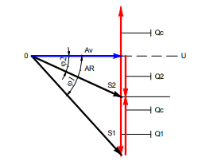

*Figura 2. Instalación de capacitores*

Python es un lenguaje de scripting independiente de plataforma y orientado a objetos, preparado para realizar cualquier tipo de programa, desde aplicaciones Windows a servidores de red o incluso, páginas web. Es un lenguaje interpretado, lo que significa que no se necesita compilar el código fuente para poder ejecutarlo, lo que ofrece ventajas como la rapidez de desarrollo e inconvenientes como una menor velocidad.   
  
En los últimos años el lenguaje se ha hecho muy popular, gracias a varias razones como:

- La cantidad de librerías que contiene, tipos de datos y funciones incorporadas en el propio lenguaje, que ayudan a realizar muchas tareas habituales sin necesidad de tener que programarlas desde cero.

- La sencillez y velocidad con la que se crean los programas. Un programa en Python puede tener de 3 a 5 líneas de código menos que su equivalente en Java o C.

- La cantidad de plataformas en las que podemos desarrollar, como Unix, Windows, OS/2, Mac, Amiga y otros.

- Además, Python es gratuito, incluso para propósitos empresariales. [6]



*Figura 3. Software libre Python*

1. **Estado del arte**

Existe un metodo para corregir el factor de potencia mediante en la medición de parámetros de potencia con un equipo que analiza la red eléctrica gracias a bancos de capacitores que posee. Este dispositivo existe por la necesidad de las empresas industriales, de reducir la producción, costos y competir en el mercado mundial.

El principal interés de los empresarios es reducir el costo en la facturacion de la energía eléctrica, desempeñando acciones que promuevan a un uso más eficiente de la energía.

En el trabajo se explica que la mejor manera de aumentar el factor de potencia es mediante la instalación de un banco de capacitores central automático, lo cual se ha demostrado.

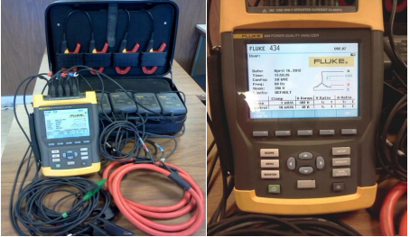

*Figura 4. Dispositivo analizador de redes.*

En la actualidad el ahorro y la eficiencia de la energía son temas de gran interés en el mundo. Los recursos energéticos de una compañía juegan un papel importante dentro de la canasta de insumos necesarios para la producción de bienes y servicios en cualquier actividad económica y por lo tanto se convierten en un punto clave de análisis en la búsqueda de eficiencia.

Una buena estrategia puede lograr controlar los energéticos que se requieren para determinado proceso, disminuir pérdidas técnicas en el sistema de distribución de energía eléctrica, obtener una mayor eficiencia en sistemas térmicos como calderas y quemadores, disminuir pérdidas en fuerza motriz e iluminación, alcanzar diseños eficientes en sistemas de bombeos, etc.

Los conceptos “Ahorro” y “Eficiencia” se definen de la siguiente manera: El ahorro de energía se define como el dejar de consumir una potencia demandada requerida para cualquier trabajo en determinado tiempo, mientras que la eficiencia energética de un proceso, máquina, etc., se define como la menor relación entre kWh y unidad de producto. Cuando se alcanza una mayor eficiencia energética en un proceso productivo, se está también ahorrando energía. Una técnica que ha sido usada por muchos años para promover el uso eficiente de la energía eléctrica es la elevación del factor de potencia.

Al reducir las pérdidas eléctricas en las redes de transmisión y de distribución, y además al abatir las emisiones de CO2, esta tecnología está ya haciendo una contribución activa a la protección del clima global. [7]

1. Objetivos

* Realizar un software que permita corregir el factor de potencia en una red.
* Permitir introducir valores de una red monofásica o trifásica.
* Obtener datos de algunos parámetros de potencia.
* Diseñar una interfaz gráfica para el programa.

1. Metodología y materiales

**Materiales**

Los materiales utilizados en la práctica son: Software libre Python, software Sublime Text.

**Metodología**

**Fase 1 Creación de variables:** En la creación de este programa, inicialmente se hizo un análisis del proceso teórico que se lleva a cabo para corregir el factor de potencia en una red. De esta manera ha sido necesario crear las variables que representan los parámetros que se deben conocer para obtener el resultado final. Algunas variables se le solicitan al usuario y las restantes deben ser calculadas por el programa. Las variables creadas fueron: voltaje, corriente, potencia, factor de potencia, reactiva, aparente, capacitor, trifásica, delta, ideal y frecuencia.

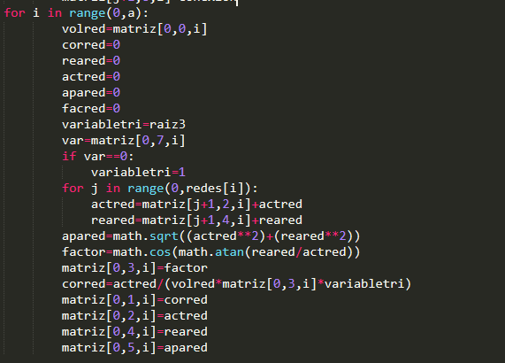

*Figura 5. Fragmento del código para creación de variables.*

**Fase 2 Almacenamiento de datos:** En el desarrollo de esta etapa se presentaron algunos inconvenientes debido a la cantidad de datos que debe manejar el programa para poder desarrollar las operaciones posteriormente. En busca de una solución se ha utilizado una matriz tridimensional, la cual se crea a partir de una lista tradicional hasta llegar a un cubo de proporciones como sean necesarias. Es decir, se crea una intercepción de tres índices que representan las coordenadas de un dato especifico. Estos tres índices se visualizan en el programa como máquinas, datos y redes.

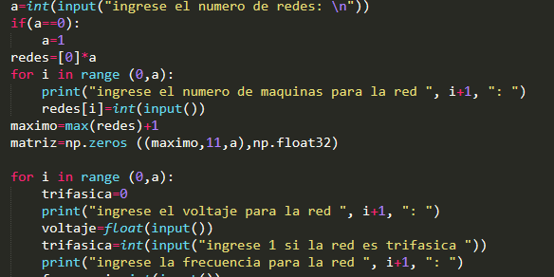

*Figura 6. Fragmento del código para almacenamiento de datos.*

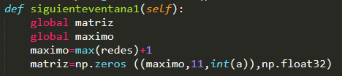

*Figura 7. Creación de matriz para almacenamiento de datos.*

**Fase 3 Operaciones internas**

De acuerdo a los conocimientos obtenidos a lo largo del curso se ha llegado a la capacidad de obtener los valores de capacitores necesarios para corregir el factor de potencia de una maquina o una red, para esto es necesario utilizar los valores ingresados por el usuario y aplicar distintas fórmulas y análisis que lleven a la adquisición de los datos desconocidos. Esta etapa se explicará de una manera más específica en las técnicas matemáticas.

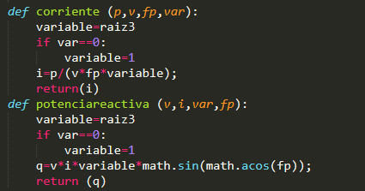

*Figura 8. Fragmento del código para operaciones internas.*

**Fase 4 Resultados del programa:** Inicialmente se presenta la solicitud de los datos por pantalla, los cuales son tratados con operaciones matemáticas. Del software se obtienen los datos que eran desconocidos para posteriormente ser mostrados ante el usuario.

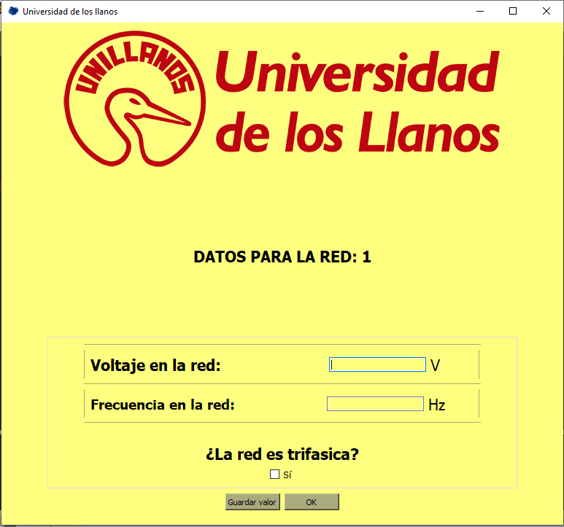

*Figura 9. Ventana datos de red*

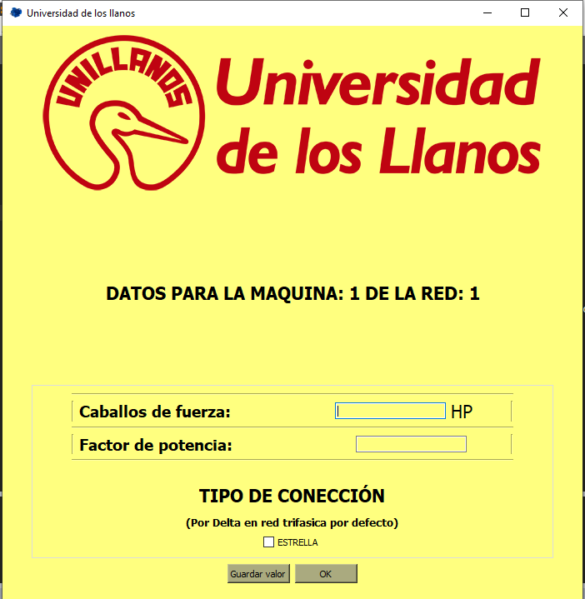

*Figura 10. Ventana datos por máquina.*

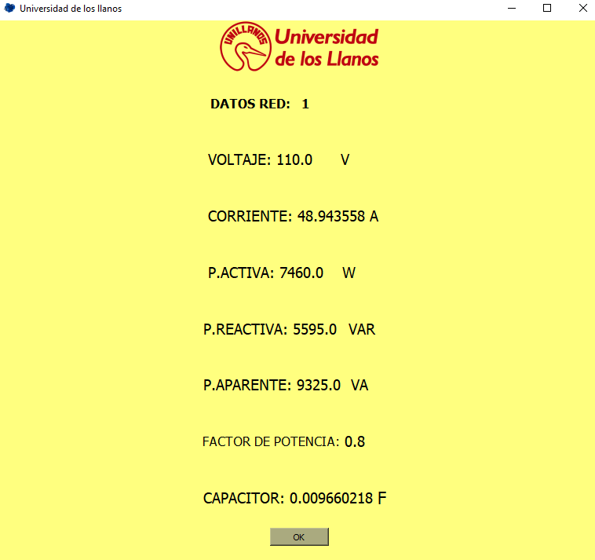

*Figura 11. Resultados por interfaz gráfica.*

**Fase 5 Interfaz gráfica.**

En el diseño de la interfaz gráfica de éste programa se utilizó “Qt” que es una biblioteca gráfica del lenguaje de programación utilizado en este laboratorio. Se eligió por su poder, simplicidad y gran soporte técnico.



*Figura 12. Ventana de inicio*

Dentro del programa se configuró un número determinado de redes y maquinas, pero se llegó a la conclusión de que si el número de redes o maquinas era muy grande no se lograría mostrar el esquema deseado, además de que el programa dejaría de ser óptimo. Para solucionar este problema se dejan a disposición nueve imágenes, las cuales son concatenadas según como el programa lo requiera, teniendo en cuenta si las maquinas son monofásicas o trifásicas, y si son ésta última, verificando si están configuradas en delta o estrella.

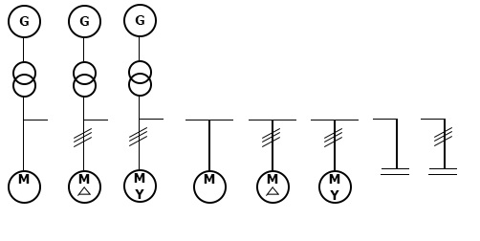

*Figura 13. Imágenes utilizadas en la programación.*

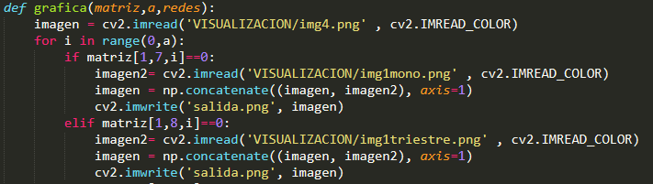

*Figura 14. Fragmento del codigo para la creación de la interfaz gráfica.*

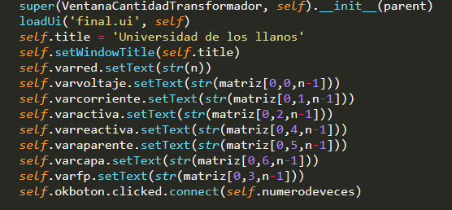

*Figura 15. Código para visualización de resultados.*

**Técnicas matemáticas**

Durante la clase el Ingeniero ha explicado de manera clara la corrección del factor de potencia demostrado en las primeras prácticas. Este análisis se ve reflejado en cada una de las fórmulas que son usadas en el modelo matemático de la práctica. Describiendo el proceso de una manera más específica, se debe hacer un análisis de cada máquina para obtener los valores de voltaje, corriente, factor de potencia, potencia activa, reactiva y aparente. Posterior a este análisis, se realiza la suma de las potencias reactivas de las maquinas que junto a los valores de los voltajes y corrientes de línea se halla la reactancia capacitiva, con el que finalmente junto a la frecuencia se permite conocer el valor del capacitor que se debe utilizar para corregir el factor de potencia de la red.

**Técnicas electrónicas**

En ésta práctica de laboratorio no se requiere de materiales electrónicos distintos al computador. Sin embargo, los resultados del software implementado se han comparado con los datos obtenidos en la teoría y el montaje realizado en la práctica anterior para comprobar que funcione de una manera correcta.

Técnicas computacionales

Python como software libre ha sido elegido para el desarrollo de ésta práctica por su facilidad de uso y escritura, además de la abundancia de librerías con las que cuenta. Algunas librerías utilizadas son: numpy, la cual permite tener un mayor soporte para las matrices utilizadas; la librería math se utiliza para realizar operaciones básicas matemáticas y cv2 permite procesar las imágenes utilizadas en el programa.

1. **Análisis y resultados**

La creación de este software es muy útil para realizar distintas prácticas en la corrección del factor de potencia en una red o en una maquina ya que evita el gran trabajo que lleva el realizar el procedimiento completo a papel y lápiz. Por esta razón el software

Al momento de desarrollar la práctica se presentaron distintos inconvenientes en cada fase expuesta en la metodología de este trabajo. Sin embargo, al realizar los cambios correctos se han logrado los resultados esperados.

Además de cumplir con el objetivo general y poder hallar el valor del capacitor que se requiere para corregir el factor de potencia, este programa sirve como calculadora de las variables eléctricas trabajadas durante el curso y de igual manera permite graficar el esquema de la maquina o red planteada por el usuario. Al momento de comprobar estos resultados con los obtenidos de manera teórica, se observa que el software funciona de una manera correcta con un porcentaje de error mínimo.

1. **Discusión**

En la realización de este laboratorio existe un enfoque entre el error existente de los resultados obtenidos en el programa desarrollado y los cálculos a papel y lápiz, de esta manera observamos que si estos últimos cálculos son desarrollados de una manera correcta el porcentaje de error es de cero. Sin embargo, se debe tener en cuenta que al buscar estos resultados en la práctica sobre algunas máquinas o redes eléctricas el porcentaje de error aumentará debido a distintos factores como la temperatura de la máquina, la inductancia, resistencia en los materiales, condiciones ambientales, entre otros. Es por esto que no solo desarrollar los cálculos correctamente es suficiente para que los resultados sean precisos.

1. **Conclusiones**

El factor de potencia indica la eficiencia con la que una maquina o una red utiliza la energía eléctrica.

La reducción del factor de potencia causa sobrecargos en los recibos de la energía.

El bajo factor de potencia limita la capacidad de las maquinas eléctricas, generando un riesgo.

La mejor manera para corregir el factor de potencia es el uso de capacitores de potencia.

La utilización de software es una solución práctica y rápida para obtener el valor de los capacitores requeridos.

1. **Bibliografía.**

[1] Richard C. Dorf, James A. Svoboda. Circuitos eléctricos. Alfaomega. Sexta edición: México, septiembre 2006. Páginas 8, 14, 16.

[2] Padilla Abeja Evelyn Kissel. Academia de Física de CBTIS 162. Potencia eléctrica. [16 de noviembre de 2010]. [En línea]. Disponible en: <https://sites.google.com/site/fisicacbtis162/services/2-5-4-potencia-electrica>

[3] Proyecto 987. Corriente alterna. Potencia en un circuito de corriente alterna. [2018]. [En línea]. Disponible en: <http://www.proyecto987.es/corriente_alterna_11.html>

[4] Electro industria. ¿Qué es el factor de potencia? Grupo editorial EMB. [©Copyright 2011]. [ En línea]. Disponible en: <http://www.emb.cl/electroindustria/articulo.mvc?xid=2696>

[5] ELECOND. Capacitores S.A. Corrección del factor de potencia. Buenos Aires. [19 de septiembre de 2018]. [En línea]. Disponible en: <http://escueladeltrabajo.net/Catalogo-general-de-productos-ELECOND.pdf>

[6] Miguel Ángel Álvarez. Desarrollo web. [19 de noviembre de 2003]. [En línea]. Disponible en: <https://desarrolloweb.com/articulos/1325.php>

[7] Carlos Garza, Sergio Ramón y Roberto Martínez. Corrección de factor de potencia con bancos de capacitores distribuidos en la industria maquiladora. Guanajuato. [2014]. [En línea]. Disponible en: <http://www.ecorfan.org/handbooks/Ciencias%20de%20la%20Ingenieria%20y%20Tecnologia%20T-V/Articulo_4.pdf>